1. Política de gestión y desempeño institucional (MIPG) : | Planeación estratégica.  Gestión presupuestal y eficiencia del gasto público.  Seguimiento y evaluación del desempeño institucional.  Compras y contratación pública.
2. Objetivo de los sistemas de gestión: | Gestionar ambientalmente los residuos peligrosos y no peligrosos generados en el Fondo Rotatorio de la Policía.
3. Objetivo del proceso: | Direccionar, asesorar y orientar a la entidad a través de la planeación, ejecución y control de políticas, lineamientos, directrices, métodos y funcionamiento en la implementación, mantenimiento, mejora continua de los sistemas de gestión y administración de riesgos, para alcanzar resultados eficaces, eficientes y efectivos que satisfagan las necesidades y expectativas del cliente y/o partes interesadas, previniendo la contaminación del medio ambiente y la materialización de riesgos.
4. Objetivo del plan o programa: | Disminuir la cantidad de residuos peligrosos generados en la entidad a través de estrategias de reducción, con el fin de contribuir a la preservación del medio ambiente.
5. Marco Legal: | Ver Matriz de Requisitos Legales del Sistema de Gestión Ambiental
6. Dependencia o cargo responsable: | Líder sistema de Gestión Ambiental y coordinadores de las dependencias generadoras de residuos peligrosos
7. Recursos: | Talento humano: Coordinador Grupo Fábrica de Confecciones, Coordinador Grupo Logístico, Coordinador Grupo Almacén General, Coordinador Grupo Telemática, Coordinador Grupo Talento Humano, Líder Seguridad y Salud en el Trabajo SGA, Líder ambiental y Gestor Ambiental FACON.  Elementos equipos y otros: Presupuestal: de acuerdo al Plan Anual de Adquisiciones de 2022  Herramientas informáticas y tecnológicas, báscula, elementos de oficina, contenedores, información externa, transporte, elementos de protección, listas de chequeo, gestor externo.
8. Cronograma
N° | Actividad | Registro | Fecha inicio | Fecha  final | Responsable
1 | Realizar socialización del presente plan a las dependencias responsables de aplicarlo. | Acta y registro de asistencia | 03/01/2022 | 28/02/2022 | Líder ambiental OFPLA  Líder ambiental FACON
2 | Realizar el registro de generadores de residuos peligrosos de la vigencia 2021, ante el IDEAM. | Registro | 01/02/2022 | 31/03/2022 | Líder ambiental OFPLA  Líder ambiental FACON
3 | Realizar seguimiento a las estrategias de reducción en la generación de respel e identificar algunas nuevas que apliquen | Acta con registro fotográfico y demás evidencias soporte | 01/03/2022 | 12/04/2022 | Coordinador Grupo Telemática, Coordinador Grupo Logística, Coordinador Grupo de Operaciones de Comercio Exterior, Líder Seguridad y Salud en el Trabajo, Líder Área de mantenimiento y Líder Planta de bordados Fábrica de Confecciones.  Corresponsables: Líderes ambientales
4 | Realizar el pesaje de los residuos peligrosos generados en la Sede Administrativa, el Complejo Industrial Muzú y Funza, mensualmente por tipo de residuo peligroso. | Reporte en INFORPO | 01/02/2022  01/03/2022  01/04/2022  02/05/2022  01/06/2022  01/07/2022  01/08/2022  01/09/2022  03/10/2022  01/11/2022  01/12/2022  02/01/2023 | 10/02/2022  10/03/2022  08/04/2022  10/05/2022  10/06/2022  08/07/2022  10/08/2022  09/09/2022  10/10/2022  10/11/2022  09/12/2022  10/01/2023 | Coordinador Grupo Telemática, Coordinador Grupo Logística, Líder Seguridad y Salud en el Trabajo, Líder Área de mantenimiento Fábrica de Confecciones
5 | Realizar campañas de devolución pos consumo de RAEEs y otros respel en la Sede Administrativa, el Complejo Industrial Muzú y Funza. (Duración mínima de la campaña dos meses) | Informe | 01/03/2022  01/07/2022 | 30/05/2022 31/10/2022 | Coordinador Grupo Telemática
6 | Aplicación aleatoria "lista de chequeo transporte de mercancías peligrosas" (sustancias químicas, combustibles, respel, entre otros) | Lista de chequeo | 01/03/2022 | 31/05/2022 | Coordinador Grupo Logística, Líder Área de mantenimiento Fábrica de Confecciones, Coordinador Grupo Telemática.  Corresponsables: Líderes ambientales SGA
7 | Realizar visita de verificación de cumplimiento normativo, al gestor de residuos peligrosos. | Lista de chequeo | 01/07/2022 | 30/11/2022 | Líder ambiental OFPLA  Líder ambiental FACON
8 | Realizar verificación y seguimiento semestralmente al PGIRESPEL | Informe | 01/07/2022  02/01/2023 | 30/07/2022  31/01/2023 | Líder ambiental OFPLA  Líder ambiental FACON

Elaboró: | Elaboró:
Ing. Amb. LINDA PAOLA LINARES LONDOÑO  Oficina Asesora de Planeación | Ing. Amb. GEIDI LORENA CARO MEDINA  Fábrica de Confecciones
Revisó: | Aprobó:
MY. EDWARD MAURICIO DÁVILA SANCHEZ  Jefe Oficina Asesora de Planeación (e) | CR. DIDIER ALBERTO ESTRADA ÁLVAREZ  Director General

9. DOCUMENTOS ANEXOS:

CAMPO DE APLICACIÓN.

El presente PGIRESPEL, se formula para el Fondo Rotatorio de la Policía e incluye todos los procesos de la entidad, las tres sedes (Sede Administrativa, Complejo Industrial Muzú y Bodegas de Funza), así mismo:

- Los servidores públicos del FORPO, contratistas, proveedores y otras partes interesadas, que utilicen elementos, materiales y/o equipos que estén fabricados, contengan o hayan estado en contacto con cualquier material o sustancia considerada peligrosa para la salud o medio ambiente,
- El personal de servicios generales y gestores externos de residuos peligrosos que generen, manipulen, almacenen, entreguen, recolecten y/o transporten los mismos.

COMPONENTE 1. PREVENCIÓN Y MINIMIZACIÓN

Las estrategias de este componente y el desarrollo de las actividades se presentan a continuación:

ESTRATEGIAS | DESARROLLO DE ACTIVIDADES
- Identificar las características de peligrosidad de los RESPEL generados en la entidad. | 1.1 Clasificación e identificación de las características de peligrosidad.
- Identificar los puntos de generación de RESPEL al interior de la entidad. | 1.2 Definir los puntos de generación de RESPEL.
- Identificar la categoría de generación de RESPEL en que se encuentra la entidad. | 1.3 Cuantificación de la generación de RESPEL en las diferentes sedes de la entidad.
- Identificar alternativas de minimización de RESPEL. | 1.4 Medidas que permitan reducir la cantidad de RESPEL generados.
Tabla N° 1. Estrategias y desarrollo del componente prevención y minimización

1.1 Clasificación e identificación de las características de peligrosidad

Para la identificación y clasificación de los residuos peligrosos se tiene en cuenta el Decreto 1076 de 2015, en los que aparecen las listas nacionales de RESPEL. Se listan alrededor de 45 corrientes de residuos señalados como peligrosos según la fuente de origen y 60 corrientes específicas de residuos caracterizados como peligrosos. Es importante señalar que estos listados corresponden a los Anexos I y VIII (Lista A) del Convenio de Basilea.

En cuanto a las características de peligrosidad de los residuos, se establece que los residuos peligrosos son aquellos que presentan características como:

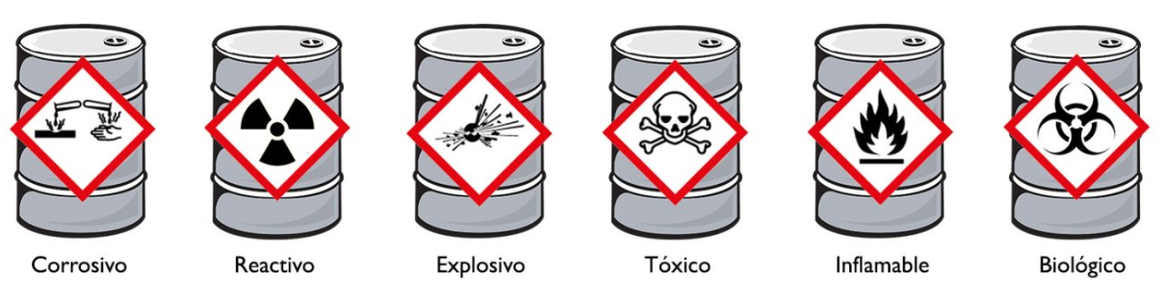

Imagen N° 1. Características de peligrosidad y pictogramas.
Fuente: https://twitter.com/GAmbiental360

- Corrosivo: característica que hace que un residuo o desecho por acción química, pueda causar daños graves en los tejidos vivos si entra en contacto y en caso de fuga podría dañar gravemente otros materiales.

- Reactivo: es aquella característica que presenta un residuo o desecho cuando al mezclarse o ponerse en contacto con otros elementos, compuestos, sustancias o residuos tiene las siguientes propiedades: a. Generar gases, vapores y humos tóxicos en cantidades suficientes para provocar daños a la salud humana o al ambiente cuando se mezcla con agua. b. Poseer, entre sus componentes, sustancias tales como cianuros, sulfuros, peróxidos orgánicos que, por reacción, liberen gases, vapores o humos tóxicos en cantidades suficientes para poner en riesgo la salud humana o el ambiente. c. Ser capaz de producir una reacción explosiva o detonante bajo la acción de un fuerte estímulo inicial o de calor en ambientes confinados. d. Provocar o favorecer la combustión.

- Explosivo: se considera que un residuo (o mezcla de residuos) es explosivo cuando en estado sólido o líquido de manera espontánea, por reacción química, puede desprender gases a una temperatura, presión y velocidad tales que puedan ocasionar daño a la salud humana y/o al ambiente.

- Inflamable: característica que presenta un residuo o desecho cuando en presencia de una fuente de ignición, puede arder bajo ciertas condiciones de presión y temperatura.

- Infeccioso: un residuo o desecho con características infecciosas se considera peligroso cuando contiene agentes patógenos; los agentes patógenos son microorganismos (tales como bacterias, parásitos, virus, ricketsias y hongos) y otros agentes tales como priones, con suficiente virulencia y concentración como para causar enfermedades en los seres humanos o en los animales.

- Radioactivo: se entiende por residuo radioactivo, cualquier material que contenga compuestos, elementos o isótopos, con una actividad radiactiva por unidad de masa superior a 70 K Bq/Kg (setenta kilo becquerelios por kilogramo) o 2nCi/g (dos nanocuries por gramo), capaces de emitir, de forma directa o indirecta, radiaciones ionizantes de naturaleza corpuscular o electromagnética que en su interacción con la materia produce ionización en niveles superiores a las radiaciones naturales de fondo.

- Tóxico: se considera residuo o desecho tóxico aquel que en virtud de su capacidad de provocar efectos biológicos indeseables o adversos puede causar daño a la salud humana y/o al ambiente. Para este efecto se consideran tóxicos los residuos o desechos que se clasifican de acuerdo con los criterios de toxicidad (efectos agudos, retardados o crónicos y ecotóxicos) para los cuales, según sea necesario, las autoridades competentes establecerán los límites de control correspondiente.

A continuación, se relacionan los productos o bienes que se utilizan en las diferentes actividades de la entidad, en sus tres sedes, los cuales una vez finalizada su vida útil generan un riesgo potencial de peligrosidad para la salud y el medio ambiente, estos riesgos son mitigados por medio del “instructivo manejo de residuos peligrosos y remanentes de sustancias químicas”, el “programa de gestión integral de residuos sólidos” y las hojas de seguridad de cada material.

ACTIVIDAD | PRODUCTOS O BIENES DE CONSUMO | INGREDIENTES O COMPUESTOS ACTIVOS | RESIDUO GENERADO | RIESGO POTENCIAL DE PELIGROSIDAD
Mantenimiento. | Lámparas halogenadas y bombillas led. | Sodio- mercurio. | Lámparas y bombillos vencidos. | Tóxico-Irritante.
Mantenimiento. | Varsol. | Mezcla de hidrocarburos. | Envases contaminados. | Tóxico-Irritante.
Mantenimiento. | Valvulina | Fracción parafinica pesada con disolvente, alquil, ésteres del ácido fosforoditioico, sales de zinc | Envases contaminados. | Tóxico
Mantenimiento. | Removedores de pintura y esmaltes (thinner). | Destilados de petróleo, butanol, xileno. | Envases contaminados. | Tóxico-Irritante.
Mantenimiento. | Grasa de alta temperatura | Brutano, propano, acetona y hexano- | Envases contaminados | Tóxico
Mantenimiento. | Aceites y lubricantes (silicona en aerosol, aceite mineral). | Hidrocarburos y añadidos de petróleo. | Envases contaminados, aceite usado | Tóxico-Irritante.
Mantenimiento. | Pegamento PVC | Metil Etil Cetona (MEK)  THF_Tetrahidrofurano | Envases contaminados. | Tóxico -Corrosivo
Mantenimiento. | Pinturas de aceite y lacas | Pigmentos con metales pesados. | Envases contaminados y remanentes de pinturas. | Tóxico-Irritante.
Mantenimiento. | Percloroetileno. | Tetracloroetileno. | Remanentes de percloroetileno, envases contaminados. | Tóxico-Irritante.
Mantenimiento. | Trapos y estopas | Fibra textil con sustancias químicas impregnadas. | Trapos contaminados | Tóxico-Irritante.
Mantenimiento. | Baterías Plomo - Ácido. | Plomo, óxido de plomo, sulfato de plomo, ácido sulfúrico y agua, polipropileno, polietileno. | Baterías. | Tóxico-Irritante-Corrosivo.
Mantenimiento. | Agujas de máquinas de confección. | Filamentos de metal contaminados con fluidos corporales. | Agujas contaminadas con sangre. | Infeccioso.
Mantenimiento. | Alcohol industrial | Etanol, Propan -2-ol | Envases y estopas contaminados | Inflamable- Tóxico.
Mantenimiento. | Lubricante w40- | Hidocarburos, queroseno,aceite mineral | Envases contaminados | Inflamable- Tóxico.
Mantenimiento. | Lubricante en spray electrónico CRC- | Tetrafluoroetana,HCFC, Perfluoro- | Envases contaminados | Inflamable.
Mantenimiento. | Equipos eléctricos y electrónicos. | Plomo, oxido de plomo, sulfato de plomo, ácido sulfúrico, polipropileno, polietileno. | RAEE’s (cableado, tarjeta electrónica de máquinas, balastros eléctricos, breakers, entre otros) | Tóxico-Irritante-Corrosivo
Seguridad y salud en el trabajo. | Algodón, curas, micro poro, gasas entre otros. | Fibras textiles y de plástico impregnadas con sustancias infecciosas. | Resultantes de la atención médica contaminados con fluidos corporales. | Infeccioso.
Seguridad y salud en el trabajo. | Yodopovidona, alcohol, acetato de aluminio o sulfaplata | Sustancias químicas varias de acuerdo al producto elaborado. | Envases contaminados, medicinas vencidas. | Tóxico-Irritante.
Aseo y limpieza. | Detergentes y blanqueadores. | Tensoactivos e hipoclorito de sodio o ácido clorhídrico. | Envases contaminados, remanentes. | Tóxico-Irritante.
Aseo y limpieza. | Alcohol industrial | Etanol, Propan -2-ol | Envases contaminados, remanentes. | Inflamable- Tóxico.
Aseo y limpieza. | Cremas desengrasantes. | Polímeros. | Envases contaminados, remanentes. | Tóxico-Irritante.
Aseo y limpieza. | Productos de aseo. | Solventes y polvos con sustancias químicas varias. | Envases contaminados, remanentes. | Tóxico-Irritante.
Aseo y limpieza. | Ceras. | Polímeros acrílicos. | Envases contaminados, remanentes. | Tóxico-Irritante.
Aseo y limpieza. | Desinfectantes. | Ácido clorhídrico, hipoclorito de sodio, fenoles. | Envases contaminados, remanentes. | Tóxico – Corrosivo.
Soporte técnico y de confección. | Unidades de imagen, tóner y cartuchos de impresoras. | Tintas para impresión. | RAEE´s y tóner. | Tóxico.
Soporte técnico y de confección. | Pilas y acumuladores eléctricos. | Mercurio, cadmio, níquel, plomo, litio, entre otros. | Pilas y acumuladores descargados. | Tóxico -Irritante.
Soporte técnico y de confección. | Equipos electrónicos y eléctricos. | Componentes eléctricos y electrónicos con sustancias químicas varias. | Residuos de aparatos eléctricos y electrónicos. | Tóxico-Irritante-Corrosivo.
Pruebas y uso de chalecos. | Chalecos antibalas. | Tela aramida laminada, tela aramida UD500, impermeable, placas reductoras de trauma (impactadas con plomo y/o en contacto con armamento). | Chalecos antibalas impactados. | Tóxico.
Eliminación de documentos | Elementos de protección personal (EPP). | Elementos y archivos con hongos, ácaros y bacterias. | EPP contaminados con material biológico. | Biológico – Infeccioso.
Eliminación de documentos | Archivo (papel, cartón) | Elementos y archivos con hongos, ácaros y bacterias. | Documentos contaminados con material biológico | Biológico-Infeccioso
Uso de montacargas, plantas eléctricas, etc. | Combustible  Aceite | Mezcla de hidrocarburos y aditivos | Envases y sólidos contaminados, remanentes de combustible,  Aceite usado | Tóxico-Irritante-Inflamable.
Tabla N° 2. Característica de peligrosidad de los RESPEL generados en la Entidad
Nota: los mantenimientos correctivos y preventivos en la mayoría de casos son contratados, durante la prestación de estos servicios se generán residuos peligrosos como: aceites usados, filtros de aceite, residuos de aparatos eléctricos y electrónicos, baterías plomo ácido, etc.

1.2 Puntos de generación de RESPEL

A continuación, se presentan los responsables del manejo interno y externo de los RESPEL, así como los puntos de generación y el tipo de residuo:

RESPONSABLE DEL MANEJO INTERNO DEL RESPEL | TIPO DE RESIDUO PELIGROSO | PUNTO DE GENERACIÓN | RESPONSABLE DE GESTIONAR EL MANEJO EXTERNO
Coordinador Grupo Talento Humano (Seguridad y Salud en el Trabajo). | Resultantes de atención médica contaminados con fluidos corporales. | Áreas de Seguridad y Salud en el Trabajo en cada sede. | Líderes Ambientales FORPO  Líderes Ambientales FORPO
 | Yodopovidona, alcohol, acetato de aluminio o sulfaplata | Áreas de Seguridad y Salud en el Trabajo en cada sede. | Líderes Ambientales FORPO  Líderes Ambientales FORPO
Líder Equipo Técnico FACON. | Chalecos balísticos impactados. | Oficina Técnica  (Fábrica de Confecciones). | Líderes Ambientales FORPO  Líderes Ambientales FORPO
Líder Equipo Mantenimiento FACON. | Remanentes de sustancias químicas, sólidos contaminados, aceite usado | Área de Mantenimiento (Fábrica de Confecciones). | Líderes Ambientales FORPO  Líderes Ambientales FORPO
Líder Equipo Mantenimiento FACON. | Aceites usados y residuos peligrosos de caldera, compresor, etc | Área de Mantenimiento | Supervisor del contrato de mantenimiento
Líder Equipo Mantenimiento FACON y Coordinador Grupo Logística. | Lámparas y bombillos halogenados vencidos y LED. | Todas las sedes de la entidad. | Líderes Ambientales FORPO
 | Envases contaminados y trapos impregnados. | Área mantenimiento (Fábrica de Confecciones) y Logística. | Líderes Ambientales FORPO
 | Remanentes de sustancias químicas. | Todas las sedes de la entidad. | Líderes Ambientales FORPO
Coordinador Grupo Telemática. | Residuos de aparatos eléctricos y electrónicos (RAEE´s). | Todas las sedes de la entidad. | Coordinador Telemática, supervisor contrato outsourcing de papelería y mantenimiento UPS.
Coordinador Grupo Telemática. | Tóner y cartuchos de impresoras. | Todas las sedes de la entidad.
Coordinador Grupo Telemática. | Baterías Plomo – Ácido. | Todas las sedes de la entidad.
Coordinador Grupo Telemática y Almacén General | Residuos de aparatos eléctricos y electrónicos (RAEE´s). | Todas las sedes de la entidad. | Líderes Ambientales FORPO
Coordinador Grupo Gestión Documental | Documentos y EPP contaminados con material biológico. | Bodega de gestión documental.  (Complejo Industrial Funza) | Líderes Ambientales FORPO
Coordinadores Grupo Operaciones de Comercio Exterior y Almacén General | Filtros y aceites usados de montacargas, etc. | Deposito aduanero (Complejo Industrial Muzú) y bodega Almacén General | Supervisor del contrato de mantenimiento de montacargas, etc.
Coordinador Almacén General | Residuos de aparatos eléctricos y electrónicos (RAEE´s- maquinaria de confección obsoleta) | Fábrica de Confecciones | Para los bienes recibidos en administración, será responsabilidad de su disposición final la entidad pública que los entrega en coordinación con quien administre el bien y el Grupo Almacén General del FORPO
Tabla N° 3. Puntos de generación de RESPEL

1.3 Cuantificación de la generación de residuos peligrosos

La entidad cuantifica y lleva registros de información mensual sobre las cantidades generadas de RESPEL a través del Sistema Integral de Información ERP, con el fin de determinar en qué categoría de generador se encuentra, realizar comparativos en el tiempo que permitan identificar picos de disminución o aumento en su generación y posteriormente evaluar los avances en la gestión.

Generación Residuos Peligrosos Sede Administrativa 2021 (Kg)
MES | THINNER CONTAMINADO | BALASTOS ELÉCTRICOS A1180 | MEDICAMENTOS VENCIDOS | RESIDUOS BIOSANITARIOS | LIQUIDO CON HIDROCARBUROS | SÓLIDOS CONTAMINADOS CON PINTURA (ACEITE, AGUA)  A4060 | TUBOS FLUORESCENTES Y29-A1180 | LUMINARIAS (LED) | RAEES A1180- B1110 | TÓNER  Y12-A4070 | UNIDAD DE IMAGEN | TOTAL (Kg)
Ene | 1,4 | 0,0 | 0,0 | 0,0 | 0,0 | 18,9 | 0,0 | 6,3 | 0,0 | 0,0 | 1,6 | 28,2
Feb | 0,0 | 0,0 | 0,0 | 0,0 | 0,0 | 0,0 | 0,0 | 0,0 | 0,0 | 0,9 | 0,0 | 0,9
Mar | 1,6 | 0,0 | 0,0 | 0,0 | 0,0 | 17,5 | 0,0 | 0,0 | 0,0 | 1,4 | 0,0 | 20,5
Abr | 0,0 | 0,0 | 0,0 | 0,0 | 0,0 | 0,0 | 0,0 | 0,0 | 1,0 | 0,7 | 0,0 | 1,7
May | 0,0 | 0,0 | 0,4 | 0,0 | 0,0 | 1,4 | 1,3 | 36,3 | 0,0 | 0,7 | 0,0 | 40,1
Jun | 0,0 | 0,0 | 0,0 | 0,0 | 0,0 | 9,6 | 0,0 | 0,0 | 0,0 | 2,5 | 0,0 | 12,1
Jul | 1,5 | 0,0 | 0,0 | 0,5 | 0,0 | 2,3 | 1,1 | 1,6 | 0,0 | 1,4 | 0,0 | 8,4
Ago | 0,0 | 5,8 | 0,0 | 0,0 | 0,0 | 8,7 | 1,0 | 20,6 | 0,0 | 1,4 | 0,0 | 37,5
Sep | 0,0 | 2,5 | 0,0 | 0,0 | 0,0 | 9,2 | 0,0 | 18,9 | 0,0 | 1,6 | 0,0 | 32,2
Oct | 0,8 | 0,0 | 0,0 | 0,0 | 22,2 | 26,5 | 0,0 | 0,0 | 0,0 | 2,5 | 0,0 | 52,0
Nov | 1,3 | 0,0 | 0,0 | 0,0 | 0,0 | 28,5 | 0,0 | 0,0 | 0,0 | 0,7 | 0,0 | 30,5
Dic | 0,0 | 0,0 | 0,0 | 0,0 | 0,0 | 0,0 | 0,0 | 0,0 | 0,0 | 1,4 | 0,0 | 1,4
TOTAL | 6,6 | 8,3 | 0,4 | 0,5 | 22,2 | 122,6 | 3,4 | 83,7 | 1,0 | 15,2 | 1,6 | 265,5

Tabla N° 4. Cantidad de RESPEL generados en la Sede Administrativa 2021

Imagen N° 2. Cantidad de RESPEL generados en la Sede Administrativa 2021

Generación Residuos Peligrosos Complejo Industrial Muzú 2021 (Kg)
MES | ACEITE USADO  Y9-A3020 | CARTUCHOS DE IMPRESORA A4070 | ENVASES DE AEROSOLES  Y12- A4130 | SOLIDOS CONTAMINADOS HIDROCARBUROS | RESIDUOS BIOSANITARIOS  A4020 | RAEEs A1180- B1110 | SÓLIDOS CONTAMINADOS CON THINNER  Y9- A4060 | SÓLIDOS CONTAMINADOS CON VARSOL | TUBOS FLUORESCENTES  Y29- A1180 | UNIDAD DE IMAGEN | TÓNER  Y12-A4070 | BALASTOS | TOTAL
Ene | 0,0 | 0,0 | 0,0 | 0,0 | 0,0 | 0,0 | 0,0 | 0,0 | 0,0 | 0,0 | 0,0 | 0,0 | 0,0
Feb | 11,0 | 0,0 | 18,9 | 0,5 | 1,1 | 2,7 | 2,1 | 0,0 | 19,5 | 0,0 | 0,2 | 0,0 | 56,0
Mar | 0,0 | 0,5 | 6,6 | 0,0 | 0,4 | 3,7 | 1,7 | 0,0 | 0,0 | 0,0 | 1,4 | 2,7 | 17,0
Abr | 0,0 | 0,3 | 3,9 | 0,0 | 0,4 | 7,9 | 0,0 | 0,0 | 16,3 | 0,0 | 0,0 | 0,0 | 28,8
May | 0,0 | 0,8 | 9,4 | 1,9 | 0,5 | 12,3 | 0,0 | 6,0 | 13,0 | 0,0 | 0,7 | 0,0 | 44,6
Jun | 0,0 | 0,2 | 5,9 | 0,0 | 1,1 | 3,9 | 2,4 | 0,0 | 4,9 | 0,0 | 0,7 | 0,0 | 19,1
Jul | 3,5 | 0,0 | 7,6 | 0,0 | 0,5 | 4,9 | 0,0 | 2,0 | 6,6 | 0,0 | 0,2 | 4,3 | 29,6
Ago | 0,0 | 0,4 | 4,9 | 0,0 | 0,2 | 3,7 | 0,0 | 1,6 | 5,2 | 0,0 | 0,2 | 0,0 | 16,2
Sep | 0,0 | 0,0 | 0,0 | 1,7 | 0,0 | 4,4 | 0,0 | 13,3 | 0,0 | 0,0 | 0,0 | 0,0 | 19,4
Oct | 15,4 | 0,3 | 0,6 | 0,0 | 0,3 | 0,0 | 0,0 | 2,1 | 0,0 | 0,0 | 0,0 | 5,5 | 24,2
Nov | 16,1 | 0,0 | 1,4 | 0,5 | 0,8 | 18,6 | 0,0 | 1,8 | 5,3 | 1,6 | 0,7 | 0,0 | 46,8
Dic | 0,0 | 0,0 | 0,0 | 0,0 | 0,0 | 0,0 | 0,0 | 0,0 | 0,0 | 0,0 | 0,0 | 0,0 | 0,0
TOTAL | 46,0 | 2,5 | 59,2 | 4,6 | 5,3 | 62,1 | 6,2 | 26,8 | 70,8 | 1,6 | 4,1 | 12,5 | 301,7

Tabla N° 5. Cantidad de RESPEL generados en el Complejo Industrial Muzú 2021

Imagen N° 3. Cantidad de RESPEL generados en el Complejo Industrial Muzú 2021

Generación Residuos Peligrosos Complejo Industrial de Funza 2021 (Kg)
MES | SÓLIDOS CONTAMINADOS CON HIDROCARBUROS | SÓLIDOS CONTAMINADOS CON VARSOL | SÓLIDOS CONTAMINADOS COPN PINTURA EN ACEITE | AEROSOLES | AGUA CON HIDROCARBUROS | RESIDUOS BIOSANITARIOS | TUBOS FLUORESCENTES Y29-A1180 | TÓNER Y12-A4070 | SÓLIDOS CONTAMINADOS CON PEGAMENTO | RAEES  A1180- B1110 | TOTAL
Ene | 0,0 | 0,0 | 0,0 | 0,0 | 0,0 | 0,0 | 0,0 | 0,0 | 0,0 | 0,0 | 0,0
Feb | 0,0 | 2,0 | 0,0 | 0,0 | 0,0 | 0,0 | 0,0 | 0,0 | 0,0 | 0,0 | 2,0
Mar | 0,0 | 0,0 | 0,0 | 0,0 | 0,0 | 0,5 | 2,3 | 0,7 | 0,0 | 0,0 | 3,5
Abr | 0,0 | 0,0 | 11,0 | 0,0 | 0,0 | 0,0 | 0,0 | 0,0 | 0,0 | 0,0 | 11,0
May | 0,0 | 0,0 | 0,0 | 0,0 | 0,0 | 0,0 | 0,0 | 0,0 | 0,0 | 613,0 | 613,0
Jun | 1,0 | 0,0 | 0,0 | 0,5 | 9,1 | 0,5 | 0,0 | 0,0 | 0,6 | 0,0 | 11,7
Jul | 0,3 | 0,0 | 0,0 | 0,0 | 0,0 | 0,4 | 0,0 | 0,0 | 0,0 | 0,0 | 0,7
Ago | 3,0 | 0,0 | 0,0 | 0,0 | 4,5 | 0,2 | 0,0 | 0,0 | 0,0 | 0,0 | 7,7
Sep | 0,0 | 0,0 | 0,0 | 0,0 | 0,0 | 0,2 | 0,0 | 0,0 | 0,0 | 0,0 | 0,2
Oct | 4,8 | 0,0 | 0,0 | 0,0 | 4,0 | 0,2 | 0,0 | 0,0 | 0,0 | 0,0 | 9,0
Nov | 1,6 | 0,0 | 0,0 | 0,0 | 0,0 | 1,6 | 0,0 | 0,0 | 0,0 | 967,2 | 970,4
Dic | 0,0 | 0,0 | 0,0 | 0,0 | 0,0 | 0,0 | 0,0 | 0,0 | 0,0 | 0,0 | 0,0
TOTAL | 10,7 | 2,0 | 11,0 | 0,5 | 17,6 | 3,6 | 2,3 | 0,7 | 0,6 | 1580,2 | 1.629,2

Tabla N° 6. Cantidad de RESPEL generados en el Complejo Industrial Funza 2021

Imagen N° 4. Cantidad de RESPEL generados en el Complejo Industrial Funza 2021

Es obligación del generador realizar los cálculos de promedio aritmético y media móvil con la información de generación mensual, de tal forma que la entidad pueda ubicarse en la categoría de generador que le corresponda, según lo establecido en Decreto 1076 de 2015. A continuación, se presentan las diferentes categorías de generadores de RESPEL:

Categoría | Generación de residuos o desechos peligrosos (promedio ponderado y media móvil de los últimos seis meses de las cantidades pesadas).
Gran generador | ≥ 1.000 kg/mes RESPEL generados
Mediano generador | > 100 kg/mes RESPEL generados < 1.000 kg/mes
Pequeño generador | > 10 kg/mes RESPEL generados < 100 kg/mes
Tabla N° 7. Categoría de generadores de RESPEL
El cálculo de la media móvil para el año 2021, se presenta a continuación:

CALCULO MEDIA MÓVIL
SEDE ADMINISTRATIVA 2021
MES | TOTAL RESPEL (Kg/mes) | MEDIA MOVIL ULTIMOS SEIS MESES (Kg/mes)
Enero | 28,2 | /
Febrero | 0,9 | /
Marzo | 20,5 | /
Abril | 1,7 | /
Mayo | 40,1 | /
Junio | 12,1 | 17,25
Julio | 8,4 | 13,95
Agosto | 37,5 | 20,05
Septiembre | 32,2 | 22,00
Octubre | 52,0 | 30,38
Noviembre | 30,5 | 28,78
Diciembre | 1,4 | 27,00
TOTAL | 265,50
PROMEDIO DE GENERACIÓN DE RESPEL |  | 23,69
Clasificación: PEQUEÑO GENERADOR
Tabla N° 8. Calculo media móvil Sede Administrativa 2021

CALCULO MEDIA MÓVIL
COMPLEJO INDUSTRIAL MUZÚ 2021
MES | TOTAL RESPEL (Kg/mes) | MEDIA MOVIL ULTIMOS SEIS MESES (Kg/mes)
Enero | 0,0 | /
Febrero | 56,0 | /
Marzo | 17 | /
Abril | 28,80 | /
Mayo | 44,60 | /
Junio | 19,10 | 27,58
Julio | 29,60 | 32,52
Agosto | 16,20 | 25,88
Septiembre | 19,40 | 26,28
Octubre | 24,20 | 25,52
Noviembre | 46,80 | 25,88
Diciembre | 0,00 | 22,70
TOTAL | 301,70
PROMEDIO DE GENERACIÓN DE RESPEL |  | 26,46
Clasificación: PEQUEÑO GENERADOR

Tabla N° 9. Calculo media móvil Complejo Industrial Muzú 2021

CALCULO MEDIA MÓVIL
COMPLEJO INDUSTRIAL FUNZA 2021
MES | TOTAL RESPEL (Kg/mes) | MEDIA MOVIL ULTIMOS SEIS MESES (Kg/mes)
Enero | 0,00 | /
Febrero | 2,00 | /
Marzo | 3,50 | /
Abril | 11,00 | /
Mayo | 613,00 | /
Junio | 11,70 | 106,87
Julio | 0,70 | 106,98
Agosto | 7,70 | 107,93
Septiembre | 0,20 | 107,38
Octubre | 9,00 | 107,05
Noviembre | 970,40 | 166,62
Diciembre | 0,00 | 164,67
TOTAL | 1.629,20
PROMEDIO DE GENERACIÓN DE RESPEL |  | 126,77
Clasificación: MEDIANO GENERADOR

Tabla N° 10. Calculo media móvil Complejo Industrial Funza 2021

1.4 Medidas que permitan reducir la cantidad de RESPEL generados

La prevención de la generación de RESPEL comprende estrategias orientadas a evitar por completo generar estos residuos, lo cual implica la eliminación de las sustancias peligrosas empleadas como materias primas en la producción de bienes, la fabricación de productos que usualmente las contienen, así como su consumo, además de reducir la intensidad del consumo de materiales y energía.

Por su parte, la minimización comprende la adopción de medidas organizativas, operativas y tecnológicas que permitan disminuir- hasta niveles económicos y técnicamente factibles – la cantidad y peligrosidad de los RESPEL generados, basándose en dos aspectos fundamentales:

- Reducción en la fuente o en el origen.
- Reciclaje, reutilización, recuperación o regeneración.

A continuación, se presentan las estrategias de gestión de RESPEL que se pueden adoptar, para lograr la minimización:

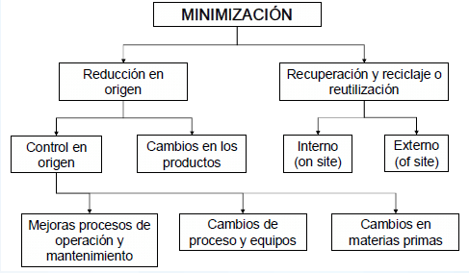
Imagen N° 5. Alternativas de minimización
Fuente: Lineamientos Planes de Gestión RESPEL.pdf.

La producción de residuos es un indicador directo del grado de ineficiencia de un proceso productivo. Es así como surge la preocupación de evitar, en la medida de lo posible, que se sigan produciendo y el interés por aprovechar al máximo el valor y la utilidad de aquellos que se generan, para evitar el volumen de RESPEL destinados a tratamiento y disposición final.

Por lo anterior, para la entidad, la implementación de estrategias de gestión orientadas a la prevención y minimización de RESPEL representa beneficios económicos, ambientales, legales y de imagen, entre otros. Sin embargo, debe haber un compromiso de la alta dirección, para garantizar que el plan tenga éxito, convencida en que la implementación reducirá costos y mejorará su desempeño ambiental.

Antes de tomar la decisión sobre la implementación de una o varias alternativas identificadas, se recomienda evaluar su factibilidad utilizando criterios técnicos, legales y ambientales.

A continuación, se presentan las diferentes alternativas de minimización integradas a los diferentes conceptos y con algunos ejemplos:

CONCEPTO | EJEMPLO
BUENAS PRÁCTICAS  Corresponden a actuaciones sencillas del generador, tendientes a reducir pérdidas sistemáticas o accidentales, sin exigir mayores inversiones (sin hacer cambios en tecnología o materias primas), contribuyendo a importantes ahorros económicos y aumento de la productividad. | - Revisar periódicamente uniones o juntas de máquinas para evitar fugas.  - Comprar la cantidad de materiales estrictamente necesaria para cada etapa de producción, evitando que sobren materiales.  - Reducir el número de envases parcialmente llenos.  - Capacitar a operarios conforme a cada necesidad.  - Utilizar los productos más antiguos dentro del almacenamiento, especialmente las sustancias químicas peligrosas.
CAMBIOS O MEJORAS TECNOLÓGICAS  Adecuación de equipos existentes y/o adquisición de nuevos equipos con el fin de evitar pérdidas sistemáticas y generación de residuos. | - Usar luz UV en lugar de biocidas en las torres de enfriamiento.  - Uso de automatismos para precisar formulaciones y evitar pérdidas que configuren la presencia de Respel.
CAMBIO DE MATERIAS PRIMAS E INSUMOS  Consiste en reemplazar algunas materias primas o insumos (que contienen sustancias peligrosas), por otras ambientalmente amigables. | - Cambiar el uso de tintas de base disolvente por base acuosa.  - Eliminar el uso de catalizadores tóxicos.  - Evitar el uso de filtros desechables en operaciones de limpieza y filtración.
OPTIMIZACIÓN PRODUCTOS Y EMPAQUES  Productos con menores contenidos de sustancias peligrosas y empaques ambientalmente amigables que garanticen la perduración de los productos. | - Desarrollar productos que requieran menos materias primas de carácter peligroso.  - Desarrollar productos de mayor calidad y durabilidad.  - Reducir volumen de los empaques.  - Utilizar menores cantidades de tintas de impresión en los empaques.
REUTILIZACIÓN  Utilización de los Respel | - Reutilizar solventes.  - Reutilizar enjuagues.  - Segregar y reutilizar disolventes para la limpieza.
REGENERACIÓN  Conjunto de operaciones que permiten devolverle completa o parcialmente a los residuos, las características iniciales antes de ser desechados. | - Regeneración de residuos líquidos de enjuague de una fase a través de tratamientos físicos o químicos para ser utilizados en enjuagues de otras fases.
RECUPERACIÓN DE RESIDUOS  Acondicionamiento de los Respel a través de pretratamientos para incorporarlos nuevamente a los procesos y procedimientos. | - Usar sistema de recuperación con vapor para disolventes.  - Recuperar baños desengrasantes alcalinos mediante un sistema de ultrafiltración.
Tabla 11. Alternativas de minimización de Respel.
Fuente: Recopilación realizada por OCADE LTDA. Tomado de Documento EPA/530-SW-87-026 “Minimización de residuos”, documento “Los residuos peligrosos caracterización, identificación y gestión” de Juan J. Rodríguez, Curso Introducción en Producción Más Limpia, Universidad de los Andes, Revista Protección y Seguridad número 273 de 2000, del Consejo Colombiano de Seguridad

Para el caso de pequeñas empresas o instituciones generadoras de RESPEL, las estrategias de reducción y minimización de estos residuos o el tipo de actividad que desarrolle, están relacionados con buenas prácticas de manejo.

ACTIVIDAD DE REDUCCIÓN O  MINIMIZACIÓN DE RESPEL | RECOMENDACIONES
1. Maneje con dedicación el  inventario de Materiales  Peligrosos | -Pida solamente lo que va a necesitar.  -Registre todos los materiales peligrosos de su inventario.  -Supervise las cantidades de materiales peligrosos que están a punto de expirar.  -Solicite y mantenga las Hojas de Seguridad para todos los materiales en uso y etiquete en todo los envases indicando el nombre y tipo de sustancia, número de inventario, peligros para la salud, requisitos de manejo y primeros auxilios
2. Prevenga y reduzca las  fugas y pérdidas de líquidos  peligrosos | -Realice inspecciones y limpieza regular de los equipos.  -Mediante lubricación, pruebas, mediciones y reemplazo de piezas gastadas o quebradas, puede reducir las fugas y pérdida de líquidos.  -No utilice productos prohibidos pues además de generar Respel, produce un desempeño pobre de los equipos.  - No espere a que se dañen los equipos, manténgalos en perfectas condiciones siempre.
3. Mantenga los residuos  peligrosos y los no peligrosos  segregados | Evite mezclar los residuos peligrosos y los no peligrosos, para no incrementar el volumen de Respel generados. Sepárelos.
4. Investigue el uso de  sustitutos no peligrosos | Consulte a sus proveedores y organizaciones comerciales o profesionales sobre productos nuevos que sean menos tóxicos o peligrosos, investigue en la página Web del MAVDT, CISPROQUIM o consulte con la Autoridad Ambiental competente.
5. Capacítese más acerca del reciclaje de residuos peligrosos. | Consulte sobre tecnologías del reciclaje, tratamiento de los residuos. Recicle y reutilice los residuos lo mayor posible. Consulte con organismos y empresas para reciclaje de residuos.
6. Aproveche sus residuos con  terceros | Sus Respel pueden ser de utilidad para otro negocio. Consulte con agremiaciones y organismos industriales de residuos la posibilidad de realizar Intercambio industrial de Residuos, dentro del marco legal vigente.
7. Capacite a sus empleados  de la manera más eficaz de  reducir sus residuos  peligrosos | -Capacite a los empleados en los procedimientos sobre manejo de residuos peligrosos y las consecuencias para la salud y el ambiente de su manejo incorrecto.  -Cerciórese de que conozcan las propiedades peligrosas y los riesgos asociados con las sustancias peligrosas.  -Capacite al personal en el manejo de los elementos de protección personal y de los Respel.
Tabla 12. Recomendaciones de buenas prácticas para minimizar los RESPEL en pequeñas empresas e instituciones.
Fuente: Recopilación realizada por OCADE LTDA. Tomado de Documento EPA/530-SW-87-026 “Minimización de residuos”, documento “Los residuos peligrosos caracterización, identificación y gestión” de Juan J. Rodríguez, revista del Consejo Colombiano de Seguridad y Revista Técnica Española Residuos, entre otros.

COMPONENTE 2. MANEJO INTERNO Y EXTERNO AMBIENTALMENTE SEGURO

Las estrategias de este componente y el desarrollo de las actividades se presentan a continuación:

ESTRATEGIAS | DESARROLLO DE ACTIVIDADES
- Definir lineamientos de control para el manejo interno ambientalmente seguro de los RESPEL. | 2.1 Controles para el manejo interno ambientalmente seguro de RESPEL
- Definir lineamientos de control para el manejo externo ambientalmente seguro de los RESPEL. | 2.2 Controles para el manejo externo ambientalmente seguro de RESPEL.
- Capacitar y sensibilizar a los funcionarios involucrados en la gestión de los RESPEL, en cuanto al manejo integral de los mismos. | 2.3 Capacitación y sensibilización a funcionarios en cuanto al manejo integral de los RESPEL
Tabla N° 13. Estrategias y desarrollo del componente manejo interno y externo ambientalmente seguro

2.1 Controles para el manejo interno ambientalmente seguro de RESPEL

En el documento “instructivo manejo de residuos peligrosos y remanentes de sustancias químicas” versión 3, se encuentran establecidos los lineamientos ambientalmente seguros que se deben aplicar para manejar los RESPEL generados en cada una de las sedes. Este documento incluye el envasado, rotulado de la entidad, almacenado, responsables del manejo y registros documentales, entre otros aspectos.

- Identificación de residuos peligrosos:

Para los envases y embalajes que contengan materiales peligrosos, se debe realizar la identificación de acuerdo a las características de peligrosidad y riesgo, en concordancia con la clasificación de la Organización de las Naciones Unidas (ONU), a excepción de los productos químicos.

Es de aclarar, que “el Sistema Globalmente Armonizado de clasificación y etiquetado de productos químicos (SGA), NO APLICA para los RESPEL; exclusivamente aplica para las sustancias químicas puras, soluciones diluidas y mezclas de las mismas que representen peligros”. Para lo cual la entidad cuenta con el “programa para el manejo y almacenamiento de sustancias químicas”.
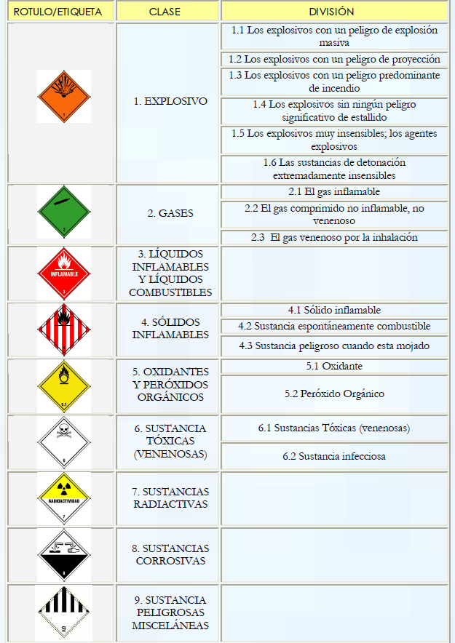

Tabla N° 14. Etiquetas de RESPEL de la ONU
Fuente: NTC 1692 transporte de mercancías peligrosas. Clasificación etiquetado y rotulad

- Recepción y almacenamiento de residuos peligrosos: Cada vez que las dependencias generadoras de RESPEL, realicen entrega de residuos al profesional ambiental de cada sede, se diligencia el formato “recepción de residuos peligrosos cuarto de almacenamiento” como se muestra en la imagen.

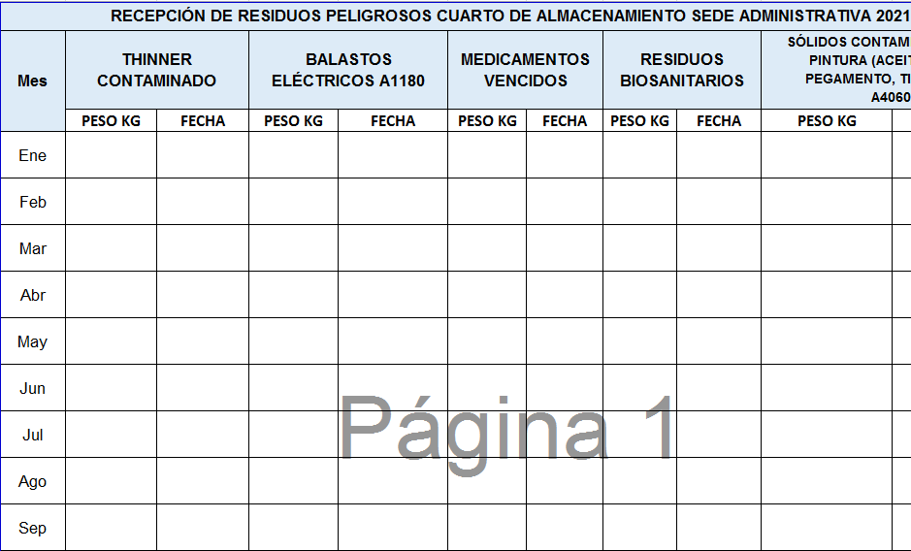
Imagen N° 6. Formato “recepción de residuos peligrosos cuarto de almacenamiento”

Así mismo, el almacenamiento debe realizarse teniendo en cuenta la compatibilidad de los residuos, para tal caso y cuando aplique, se consulta la “matriz de almacenamiento” que se encuentra ubicada en cada cuarto.
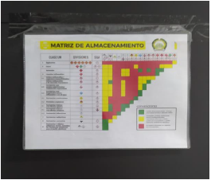
Imagen N° 7. “Matriz de almacenamiento”

- Rotulado de residuos peligrosos: Los residuos peligrosos generados, deben entregarse al profesional ambiental de cada sede con la siguiente etiqueta debidamente diligenciada:

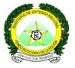  Fondo Rotatorio de la Policía | TIPO DE RESIDUO: |  | FECHA:  PESO (KG):
Líder ambiental |  | Dependencia/Oficina/área que entrega:
OBSERVACIONES: |  | RIESGO PORTENCIAL DE PELIGROSIDAD:
Imagen N° 8. Rotulo de identificación de residuos peligrosos

A continuación se presenta registro fotográfico de la rotulación de los RESPEL:

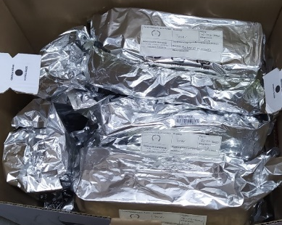

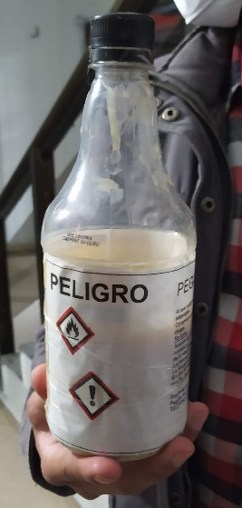

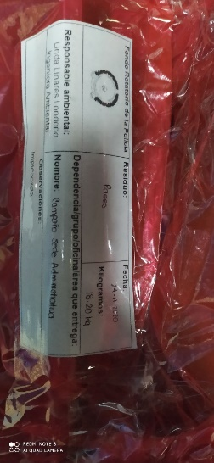

Imágenes N° 9, 10 y 11. Rotulación de residuos peligrosos

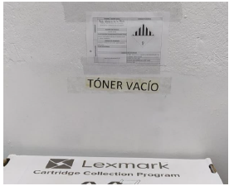
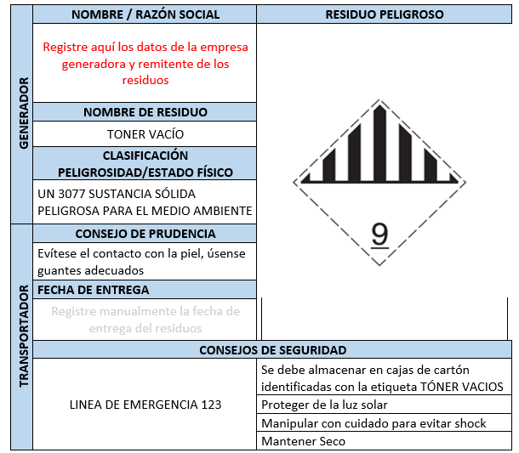

Imágenes N° 12 y 13. Identificación de residuos peligrosos

A continuación se presentan imágenes del embalado, etiquetado y almacenamiento de RESPEL:

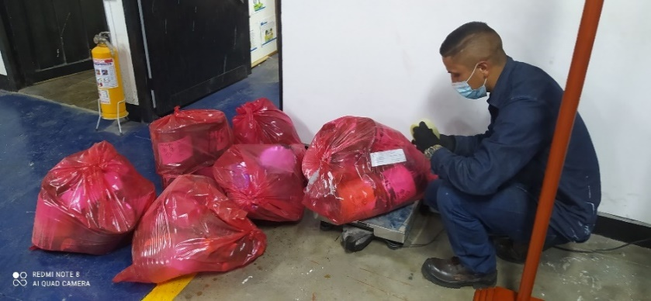
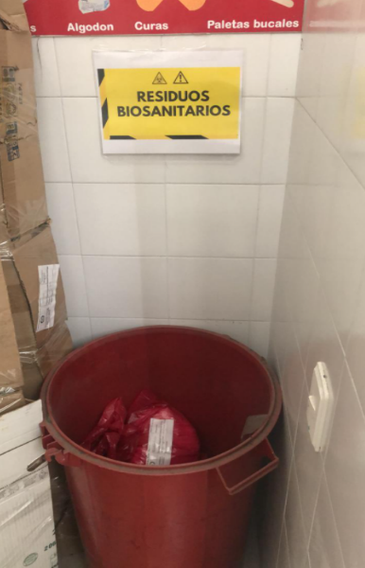

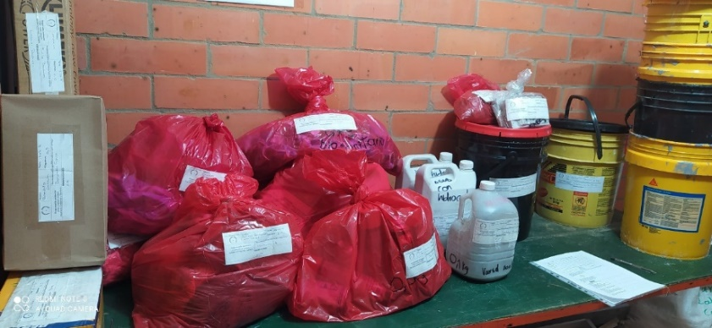

Imágenes N° 14, 15 y 16. Embalado, etiquetado y almacenamiento de residuos peligrosos

- Rutas de evacuación de los residuos peligrosos:

Sede Administrativa: El cuarto de almacenamiento de RESPEL se encuentra ubicado en el sótano del edificio, al frente del gimnasio.
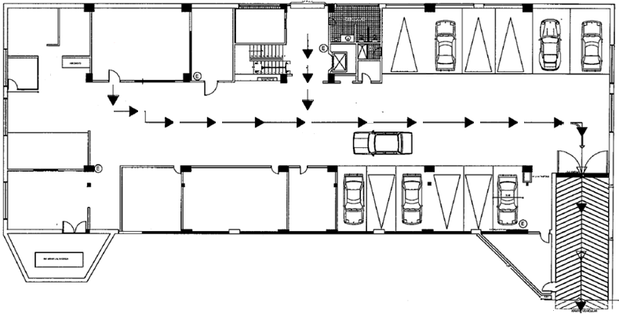

Cuarto de mantenimiento
Planta eléctrica

Gimnasio
Cuarto almacenamiento respel

Rampa de acceso
Parqueaderos
Imagen N° 17. Ruta de evacuación Sede Administrativa
Vehículo recolector

Convención:
Ruta de evacuación de RESPEL

Complejo Industrial Muzú: El cuarto de almacenamiento de RESPEL se encuentra ubicado en el módulo C de la Fábrica de Confecciones.

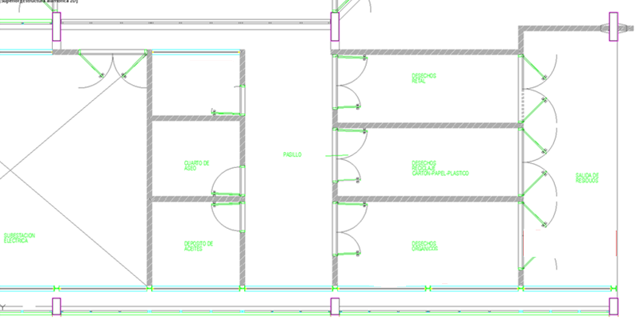

Pasillo
Almacenamiento retal
Cuarto alm. de respel

Almacena-miento insumos de aseo
Almacenamiento retal

Almacena-miento insumos de aseo
Vehículo recolector
Subestación eléctrica
Almacenamiento residuos aprovechables

Imagen N° 18. Ruta de evacuación Complejo Industrial Muzú

Bodegas de Funza: Se cuenta con un espacio para el almacenamiento temporal de RESPEL en la línea de bordados.
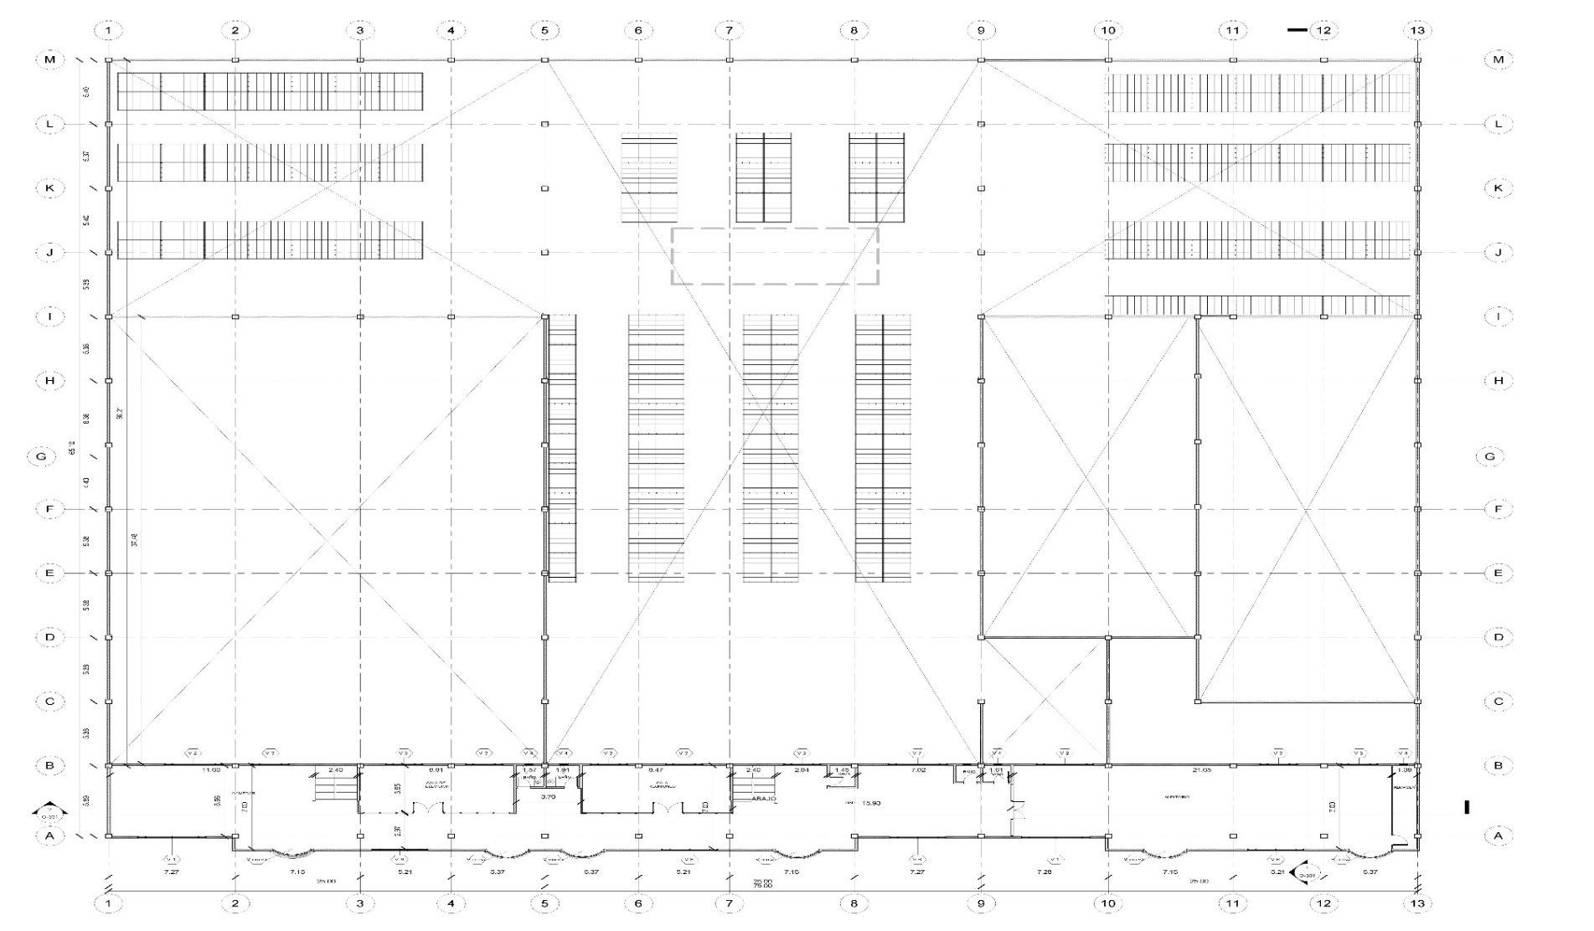
Almacenamiento temporal de respel
Maquinaria de confección
Activos
Archivos
Salida
Salida
Vehículo recolector
Bodega Gestión Documental
Bodega Línea de bordados
Bodega Almacén General
Imagen N° 19. Ruta de evacuación Bodegas de Funza

- Ficha de Datos de Seguridad (FDS):

Los responsables de mantener las Fichas de Datos de Seguridad de los materiales (FDS -material safety data sheet), in situ y de utilizar la etiqueta de “diamante de materiales peligrosos”, son los señalados en la tabla N° 3 como responsables del manejo interno de RESPEL.

Las Fichas de Datos de Seguridad de los materiales deben ser las suministradas por el proveedor o fabricante del material, éstas permiten comunicar, en forma precisa, completa y clara, los riesgos y peligros que pueden ocasionar los productos y/o residuos con características de peligrosidad tanto para el ser humano, ecosistemas e infraestructura (ambiente, salud y seguridad), así como informar acerca de las precauciones requeridas y las medidas a tomar en casos de emergencia, por lo cual deben estar ubicadas en sitio, es decir, donde se encuentre el material o elemento con potencial de peligrosidad.

Las FDS deben contener 16 ítems, así:

N° | INFORMACIÓN
1 | Identificación del producto
2 | Identificación del peligro o peligros
3 | Composición/información sobre los componentes
4 | Primeros auxilios
5 | Medidas de lucha contra incendios
6 | Medidas que deben tomarse en caso de vertido accidental
7 | Manipulación y almacenamiento
8 | Controles de exposición/protección personal
9 | Propiedades físicas y químicas
10 | Estabilidad y reactividad
11 | Información toxicológica
12 | Información eco toxicológica
13 | Información relativa a la eliminación de los productos
14 | Información relativa al transporte
15 | Información sobre la reglamentación
16 | Otras informaciones (incluidas las relativas a la preparación y actualización de las FDS)
Tabla N° 15. Contenido de las FDS

- Emergencias:

Los lineamientos para atender una emergencia asociada al manejo de residuos peligrosos, se establecen en los “planes de emergencias” de cada una de las sedes de la entidad.

- Desmantelamiento de RESPEL:

En caso de cierre o traslado de las instalaciones del FORPO, se deben retirar todos los equipos y maquinaria que generen o puedan generar RESPEL, así mimo, se debe entregar al gestor externo autorizado todos los RESPEL y sustancias químicas generadas por estas actividades.

2.2 Controles para el manejo externo ambientalmente seguro de RESPEL

Las actividades de recolección, transporte, tratamiento, aprovechamiento y/o disposición final de RESPEL se realizan con una empresa contratada, para lo cual se establecen las condiciones técnicas y normativas ambientales que debe cumplir el contratista antes, durante y después de la prestación del servicio.

Para lo anterior, se cuenta con los siguientes controles:

- “Instructivo de contratación sostenible de bienes, servicios y obras civiles, con criterios sostenibles y de seguridad y salud en el trabajo”.
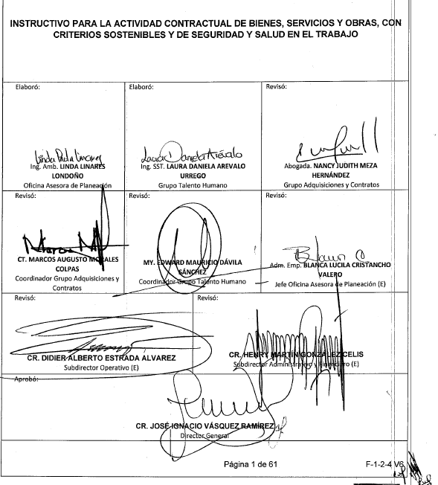

Imagen N° 20. Instructivo aprobado

- Estudio y documento previo con obligaciones y especificaciones ambientales.

- Documentos aportados por los oferentes del proceso de contratación, que acrediten la capacidad de cumplimiento normativo aplicable. Ejemplo: Licencias ambientales, registro de acopiador y movilizador de aceites usados.
- Certificados de aprovechamiento y/o disposición final de los RESPEL entregados al gestor. Es de resaltar, que estos documentos se deben mantener y estar disponibles para consulta por un tiempo de cinco (5) años.

- Visitas de verificación de cumplimiento normativo a los gestores de RESPEL, aplicando lista de chequeo.

- Se verifica que las condiciones de transporte vehicular de mercancías peligrosas cumplan con los requisitos del Decreto 1079 de 2015 "por el cual se reglamenta el manejo y transporte terrestre automotor de mercancías peligrosas por carretera”. Lo anterior, aplicando la “lista de chequeo para el transporte de mercancías peligrosas”.

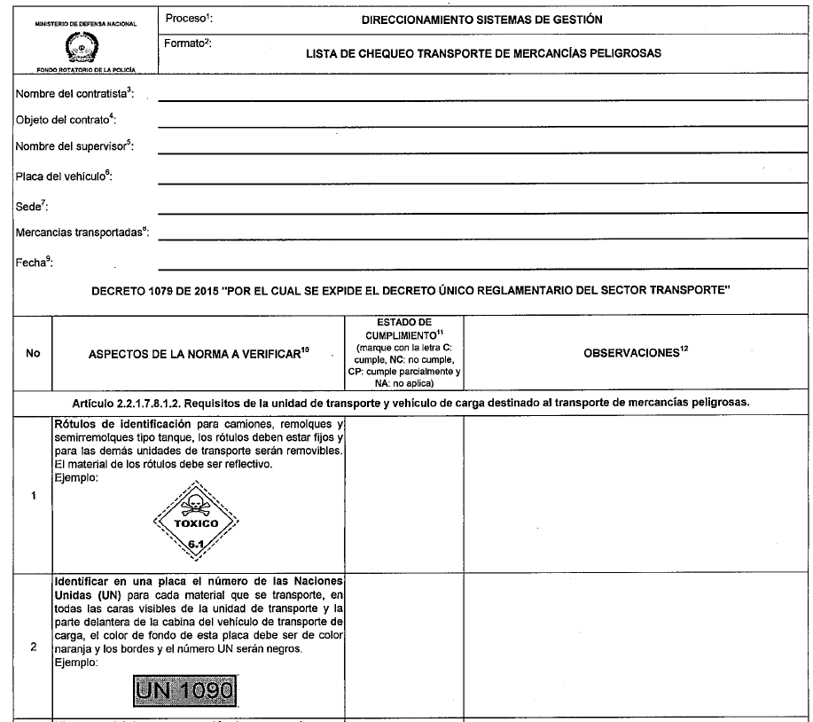

Imagen N° 21. “lista de chequeo para el transporte de mercancías peligrosas”

A continuación se presenta registro fotográfico de la recolección y transporte de RESPEL:

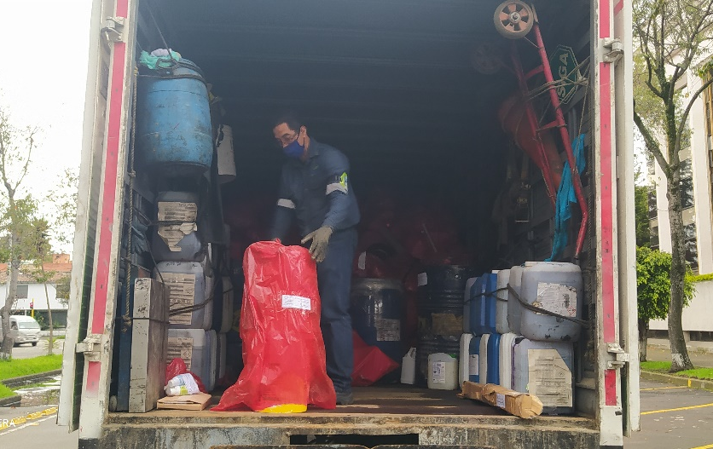

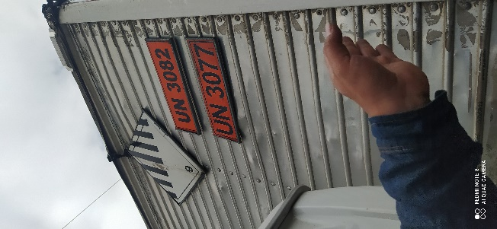

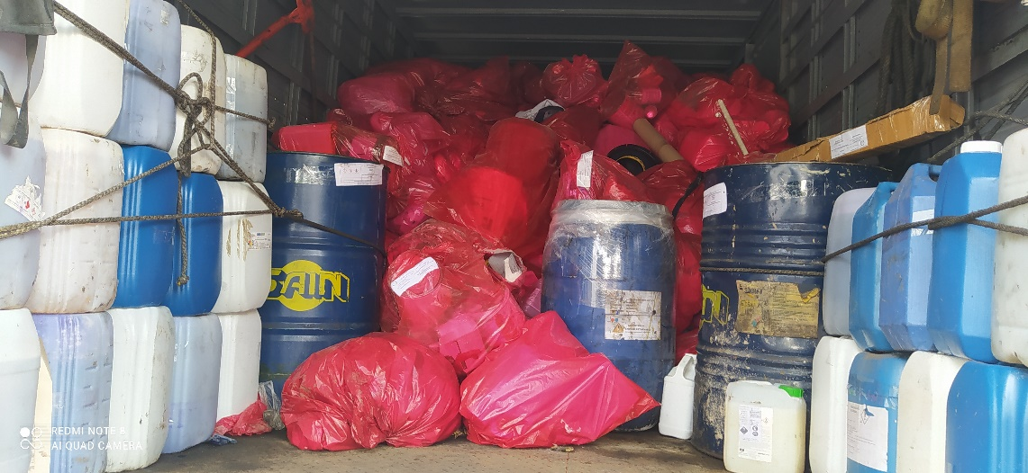

Imágenes N° 22, 23 y 24. Transporte de RESPEL

2.3 Capacitación y sensibilización a funcionarios en cuanto al manejo integral de los RESPEL

Se realizan actividades de sensibilización en cuanto al manejo integral de los RESPEL, donde se involucran todos los funcionarios que tienen responsabilidad directa e indirecta con estos residuos, socializando los siguientes documentos:

- Plan de gestión integral de residuos peligrosos
- Instructivo manejo de residuos peligrosos y remanentes de sustancias químicas
- Instructivo de contratación sostenible de bienes, servicios y obras civiles, con criterios sostenibles y de seguridad y salud en el trabajo
- Lista de chequeo transporte de mercancías peligrosas
- Rotulo para identificación de residuos peligrosos
- Plan de emergencias (Sede Administrativa, Complejo Industrial Muzú y Funza)

- Realizar inducción, reinducción y capacitaciones periódicas a los funcionarios que manejan y manipulan directamente los RESPEL, haciendo énfasis en los lineamientos del “instructivo manejo de residuos peligrosos y remanentes de sustancias químicas”.

- Sensibilizar a todos los funcionarios de la entidad en cuanto al manejo ambientalmente seguro de los RESPEL generados en los hogares, por medio de campañas de devolución pos-consumo de residuos de aparatos eléctricos y electrónicos (RAEEs) y otros residuos.

- Utilizar los correos electrónicos, pantallas informativas, papel tapiz y demás medios de comunicación masivos, para socializar temáticas relacionadas con los RESPEL.

Para la vigencia 2022, se solicitó al Grupo Talento Humano capacitación en manejo integral de residuos peligrosos para los funcionarios involucrados en su gestión en las tres sedes. Por otra parte, a inicio de cada vigencia se coordina con la Secretaria Distrital de Ambiente capacitaciones de aproximadamente una hora en temas relacionados con los RESPEL.
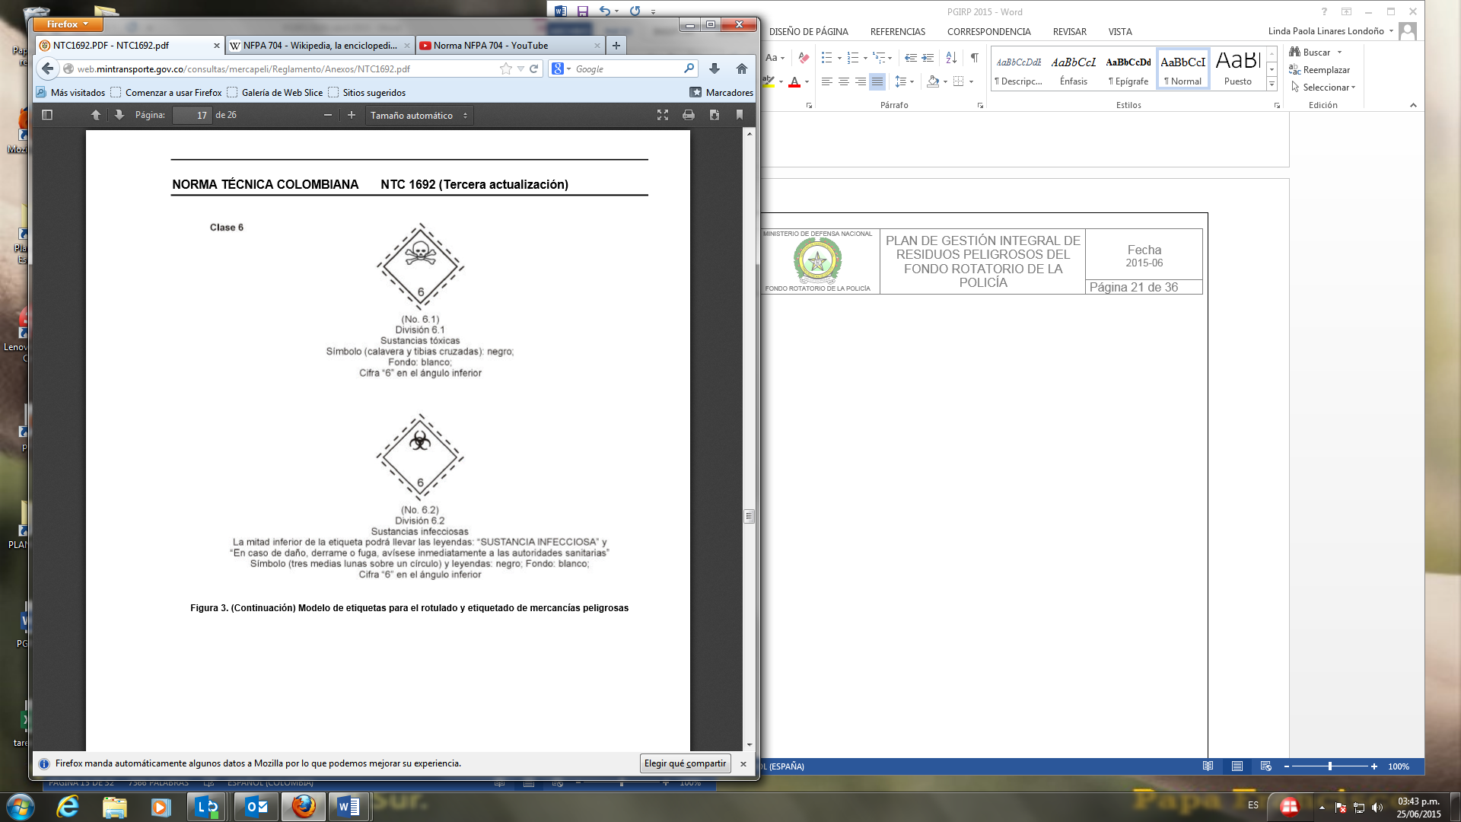
COMPONENTE 3. EJECUCIÓN, SEGUIMIENTO Y EVALUACIÓN DEL PLAN

El presente PGIRESPEL, incluye un mecanismo de seguimiento y evaluación, que permite medir el grado de cumplimiento del objetivo establecido en el presente documento, así como determinar si las actividades planteadas para su logro fueron suficientes y de impacto.

Para efecto de lo anterior, la entidad formula cuatro indicadores, el primero, segundo y tercero de EFICIENCIA y el cuarto de cumplimiento (EFICACIA), como se muestra a continuación:

NOMBRE DEL INDICADOR | FÓRMULA
- Residuos peligrosos sede administrativa | ((Generación de respel per cápita semestre vigencia actual – Generación de respel per cápita del mismo semestre vigencia anterior) / Generación de respel per cápita del mismo semestre vigencia anterior)  * 100%
- Residuos peligrosos complejo industrial Muzú | ((Generación de respel per cápita semestre vigencia actual– Generación de respel per cápita del mismo semestre vigencia anterior) / Generación de respel per cápita del mismo semestre vigencia anterior)  *100%
- Residuos peligrosos bodegas de Funza | ((Generación de respel per cápita semestre vigencia actual–Generación de respel per cápita del mismo semestre vigencia anterior) / Generación de respel per cápita del mismo semestre vigencia anterior)  *100%
- Cumplimiento de actividades programadas | (Número de actividades ejecutadas) / (Número de actividades programadas) *100%
Tabla N° 16. Indicadores

En la vigencia 2022 se definirán las metas de reducción para este año. Es de aclarar, que los indicadores se registran en el formato de fichas técnicas.

Tomado de: Decreto 4741 de 2005. Compilado en el Decreto 1076 de 2015.
Tomado de: Lineamientos generales para la elaboración de planes de gestión integral de residuos o desechos peligrosos a cargo de generadores (1).pdf. Páginas 21, 22 y 23.
Tomado de: Presentación SDA. Formato pdf. Diapositiva N° 4. Minambiente. Gobierno de Colombia. Asuntos Ambientales Sectorial Urbana.

